汲汲营营，年关又至，又到了写年终总结的时候了。照明人的年终总结应该怎么写呢？以下版本仅供参考。
“朱自清”版之老板年终总结
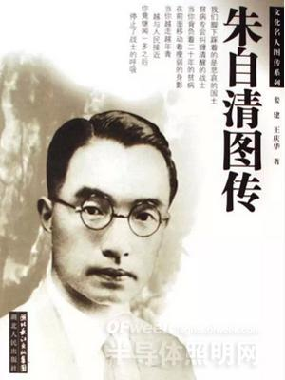
这阵子心里颇不平静了，眼看着发年终奖的日子越来越近了，而灯的价钱是越卖越便宜，利润越来越少，于是心塞已经不是一两日了......
这样想着，猛一抬头，不觉墙上的日历只剩薄薄的几页了，轻轻地再撕去一张，想来我得收拾细软躲躲风头了......
“琼瑶”版之销售员年终总结

老婆：“她说你们一起看图看工地看建材，从照明设计谈到人生哲学……我都没有和你一起看图看工地看建材，从照明设计谈到人生哲学……”
卖LED的老公：“都是我的错我的错，我不该和她一起看图看工地看建材，从照明设计谈到人生哲学……但是我也不想滴~~~呜呜……我答应你今后只和你一起看图看工地看建材，从照明设计谈到人生哲学…..."
老婆：免了！
“一百块都不给我”版之销售员年终总结

当初骗我降价钱，降了价钱又不要；把我玩了把我骗了，最后还要来骂我。好恶心啊这种人，一百块都不给我！
“甄嬛”版之催款人年终总结

催款人：近日邂逅美女一名，貌似西施风趣幽默，疑是天赐良缘。情人佳节将至，我欲邀她翌日出外踏青游玩，若能促成连理，也是一段大好姻缘。却是家中并无 称心衣裳，唯恐不登大雅之场。想到店中买衣裳一二，奈何囊中羞涩，不知大哥可否施以援手，它日倘能与子携手，想来也是极好，倒也不负大哥恩泽。
欠债人：说人话！
催款人：快点还钱！
“蓝精灵”版之设计师年终总结

在山的这边海的那边有一群设计师，他们老实又腼腆，他们聪明又没钱。他们一天到晚坐在那里熬夜赶图纸，饿了就咬一口方便面。噢，辛苦的设计师，辛苦的设计师，他们开动脑筋绞尽脑汁想出个新方案，隔天客户要求重新做一次。
“鲁迅”版之采购员年终总结
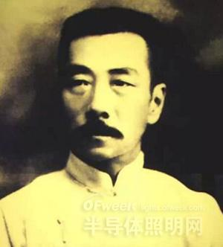
真的采购员，敢于直面惨淡的薪水，敢于正视丧心病狂的高价，这是怎样的哀痛者和不幸者？然而高价又常常为上游厂商哄抬，以不卖为要挟，来让我高价买下， 仅使留下红肿的泪眼和无尽的挨骂。在这红肿的泪眼和无尽的挨骂中，又给采购员暂得偷生，维持着这微薄的生计。我不知道这样的世界何时是一个尽头！我们还在 这样的世上活着；我也早觉得有写一点东西的必要了。离上一批货的采购已有两个星期了，下一批货的采购就要来临了罢，我正有写一点东西的必要了。
“后会无期”版之经销商年终总结

联系了好多买家，依然清不了库存。

